Práctica 1  
*Rock-Paper-Scissors-Lizard-Spock*

Fecha de entrega: 19 de noviembre de 2017

En 1998 Sam Kass comprobó que cuando dos personas que se conocen juegan a *Piedra-Papel-Tijeras* el resultado es, casi el 80% de las veces, un empate. Eso se debe a que tan sólo hay tres elementos. Por eso propuso una variante con dos elementos más, lo que disminuye la posibilidad de empate. Se trata de *Rock-Paper-Scissors-Lizard-Spock*, juego popularizado unos años después por la serie *Big Bang Theory*.

# Descripción de la práctica

En esta práctica tienes que ir desarrollando de manera incremental un programa que permita jugar a *Rock-Paper-Scissors-Lizard-Spock* (en español, *Piedra-Papel-Tijeras-Lagarto-Spock*). En el juego intervienen dos jugadores. Cada jugador hace su elección de entre las alternativas existentes y el ganador se determina atendiendo a las siguientes reglas:

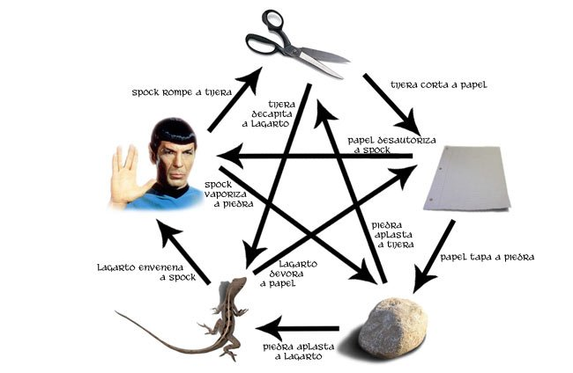

*“Las tijeras ganan al papel (lo cortan), el papel gana a la piedra (la envuelve), la piedra gana al lagarto (lo aplasta), el lagarto gana a Spock (lo envenena), Spock gana a las tijeras (las rompe), las tijeras ganan al lagarto (lo decapitan), el lagarto gana al papel (lo devora), el papel gana a Spock (lo desautoriza), Spock gana a la piedra (la vaporiza) y la piedra gana a las tijeras (las aplasta). Elementos iguales producen un empate.”*

**Versión 1.-** En esta primera versión de la práctica tienes que desarrollar un programa que permita jugar a *Piedra-Papel-Tijeras-Lagarto-Spock*. El jugador (humano) se enfrentará a la máquina.

Una vez iniciado el juego, máquina y jugador harán su elección (primero la máquina -aleatoriamente- y después el jugador) y el programa determinará quién gana cada partida. El programa deberá permitir jugar todas las partidas que sean necesarias hasta que el jugador decida finalizar el juego.

Al finalizar el juego se mostrará el número total de partidas jugadas así como el número de partidas ganadas, empatadas y perdidas por el jugador.

**Versión 2.-** En esta segunda versión de la práctica tienes que ampliar el funcionamiento anterior de manera que sólo se permita jugar a jugadores previamente registrados y que éstos puedan obtener información sobre las reglas del juego.

Las reglas se encuentran almacenadas en un archivo de texto reglas.txt que termina con un centinela XXX en la última línea.

Cada jugador está registrado usando un apodo (un apodo es una palabra y no puede haber dos apodos iguales). El registro de jugadores se mantiene en un archivo registro.txt. El archivo registro.txt almacena el apodo de cada jugador registrado en una línea y termina también con el centinela XXX en la última línea (por tanto un apodo no podrá ser XXX). Por ejemplo, si hay 3 jugadores registrados con los apodos duende95, Zombi y oziko85, éste sería el contenido del archivo:

duende95↲

Zombi↲

oziko85↲

XXX

En esta nueva versión, lo primero que hará el programa es pedir al jugador que se identifique mediante su apodo. Gracias al registro de apodos que se mantiene en el archivo registro.txt, el programa podrá saber si es un jugador que ya está registrado o no. Si no está registrado el jugador o el archivo registro.txt no existe, el programa finalizará directamente. Si por el contrario es un jugador registrado, el programa le dará a elegir entre jugar, ver las reglas del juego o salir. Si el jugador elige ver las reglas se mostrará por pantalla el contenido del archivo reglas.txt. Por lo demás el programa se comportará de manera similar a la versión 1.

# Detalles de implementación

La versión 2 de la práctica debe contar, al menos, con los siguientes subprogramas:

* bool localizacionJugador (string apodo); que recibe el apodo proporcionado por la persona que quiere jugar y devuelve un booleano que indica si puede jugar o no (no podrá jugar si el archivo con el registro de jugadores no existe o si, existiendo, no contiene un apodo igual al indicado).
* int menu(); que muestra por pantalla las opciones entre las que puede elegir el jugador (1 = jugar, 2 = ver reglas, 0 = salir) y devuelve la opción tras ser validada.
* bool mostrarReglas(); que, si puede, muestra por pantalla el contenido del archivo reglas.txt. Devuelve un booleano que indica si se ha podido mostrar el archivo o no (no se podrá si no existe el archivo).
* tElemento eleccionHumano (); que devuelve la opción elegida por el jugador (valor del tipo enumerado tElemento que puede ser uno de estos cinco: piedra, papel, tijeras, lagarto, spock).
* string elementoAstring (tElemento elemento); que recibe un valor del tipo enumerado tElemento y devuelve una cadena equivalente ("piedra" en caso de recibir piedra, "papel" en caso de recibir papel, etc.)
* tResultado quienGana (tElemento maquina, tElemento humano); que recibe las elecciones de la máquina y del jugador y devuelve el resultado del enfrentamiento según las reglas de funcionamiento del juego indicadas al principio de este enunciado. Dicho resultado será un valor de un tipo enumerado tResultado con 3 posibles valores: empate, ganaMaquina, ganaHumano.

Para generar números aleatorios debes utilizar las funciones rand() y srand(semilla) de la biblioteca cstdlib. Una secuencia de números aleatorios comienza en un primer número entero que se denomina semilla. Para establecer la semilla el programa deberá invocar a la función srand con el argumento deseado. Lo que hace que la secuencia se comporte de forma aleatoria es precisamente la semilla. Una semilla habitual es el valor de la hora del sistema que se obtiene con una invocación a time(NULL), de la biblioteca ctime, ya que así es siempre distinta para cada ejecución. Así pues, el programa deberá invocar una vez a srand(time(NULL)). Una vez establecida la semilla, la función rand() genera, de forma pseudoaleatoria, otro entero positivo a partir del anterior. Si quieres que los números aleatorios generados estén en un determinado intervalo, deberás utilizar el operador %. Por ejemplo, para obtener un entero aleatorio en el intervalo [0, limiteSuperior] hay que usar la expresión rand() % (limiteSuperior + 1);.

# Entrega de la práctica

La práctica se entregará en el Campus Virtual por medio de la tarea **Entrega de la Práctica 1**, que permitirá subir el archivo main.cpp con el código fuente de la versión 2. Uno de los dos miembros del grupo será el encargado de subirlo, no lo suben los dos.

Recordad poner el nombre de los miembros del grupo en un comentario al principio del archivo de código fuente.

# Ejemplos de ejecución de la versión 2

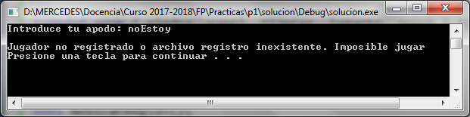

Usuario no registrado

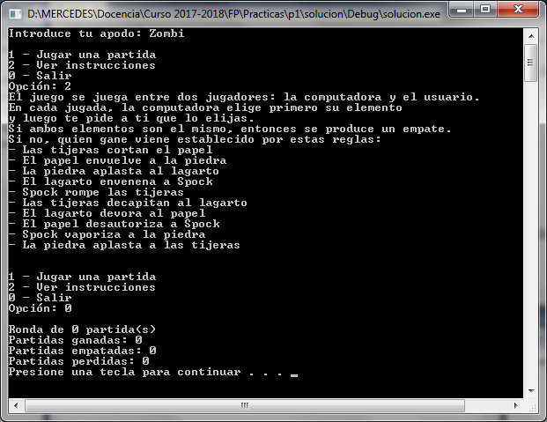

Usuario registrado (*Zombi*) que visualiza las reglas del juego

duende95

Zombi

oziko85

luis

XXX

duende95

Zombi

oziko85

XXX

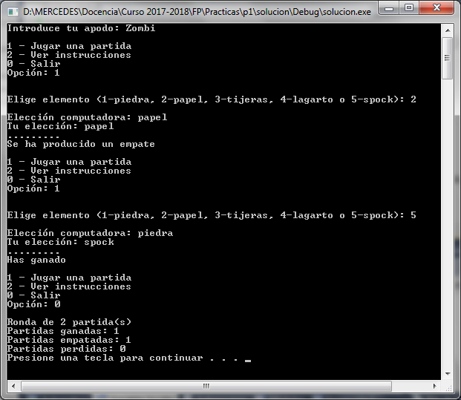

Usuario registrado (*Zombi*) que juega dos partidas